**UNIVERSITY RECOMMENDATION SYSTEM BASED**

**ON STUDENT PROFILE FOR UNDERGRADUATE/GRADUATE STUDIES**

**Tigor Abraham Nuartha, David Agustian Wijaya Rasa, Raphael Vinzenzio Kent Hartono, Dicky Hartanto Setiono, Wilson Clay, Eric Herdian**

Program Studi Teknik Informatika (Kampus Kota Bandung), School of Computer Science, Universitas Bina Nusantara, Indonesia

tigor.nuartha@binus.ac.id

**ABSTRAK**

Di dalam laporan, kami telah membuat sistem rekomendasi untuk sarjana & pascasarjana pencari universitas yang dapat membantu siswa untuk memilih universitas lulusan terbaik yang cocok dengan profil akademik mereka. Kami menggunakan teknik penambangan data untuk mengubah basis data siswa informasi ke dalam database universal menggunakan data akademik yang berhasil siswa dapatkan. Algoritma yang digunakan dapat menghitung kesamaan antara data pelatihan dan uji berdasarkan bobot skor. Algoritma tersebut adalah *K-nearest Neighbor* dan algoritma *feature-weighted* untuk menghitung top N pengguna serupa untuk pengguna tes dan merekomendasikan universitas Top K kepada pengguna dari N serupa pengguna.

Kata-kata kunci: Pembuatan Profil Pengguna, Pengambilan Informasi, Penambangan Data, Penyaringan Berbasis Konten, Sistem Rekomendasi, Penyaringan Kolaboratif, Kecerdasan Buatan.

**ABSTRACT**

*In the report, we have developed a recommended system for undergraduate & university job seekers that can help students to choose the best graduate university that fits their academic profile. We use data mining techniques to convert the student information database into a universal database using the academic data that students manage to get. The training algorithm used can calculate the similarity between the data and the test based on the weight of the score. The algorithm is K-nearest Neighbor and feature-weighted algorithm to calculate top N similar users to test and recommend Top K universities to users from N like users.*

*Keyword: User Profiling, Information Retrieval, Data Mining, Content Based Filtering, Recommendation System, Collaborative Filtering, Artificial Intelligence.*

**PENDAHULUAN**

Banyak siswa yang ingin melanjutkan studi yang lebih tinggi ke universitas ternama dengan profil akademik serta nilai tes standar seperti SAT, GRE, TOEFL, dan IELTS. Institusi menerima siswa yang cocok berdasarkan profil akademik mereka serta nilai tes standar. Namun proses pemilihan universitas adalah hal paling krusial sebagai langkah untuk mendaftar ke studi yang diminati. Ada yang berhasil dan masuk sesuai program di universitas yang diinginkan, namun terdapat juga yang tidak karena tingkat akademik perguruan tinggi yang tidak sesuai. Untuk mengatasi masalah gagalnya masuk karena aplikasi meskipun siswa memiliki profil akademik yang baik, kami membuat aplikasi ini. Aplikasi kami ini diperoleh dari database pelamar yang berhasil digunakan untuk memprediksi sekolah dengan berbagai teknik data mining. Data ini akan dimodelkan ke dalam pembelajaran mesin algoritma untuk memprediksi universitas dan tingkat penerimaannya untuk detail akademik pengguna yang diberikan.

**METODE**

Hal yang sangat penting dalam membangun sistem rekomendasi adalah dataset yang dapat digunakan sebagai training. Dalam laporan ini, data yang digunakan adalah merupakan hasil web-scraping dari website [www.thegradcafe.com](http://www.thegradcafe.com) untuk data siswa yang graduate dan <https://collegescorecard.ed.gov/data/> untuk data siswa yang undergraduate.

Graduate Student Dataset:

Terdapat 271807 banyak data siswa graduate yang diambil dari website [www.thegradcafe.com](http://www.thegradcafe.com) dengan web-scraping. Setiap sampel sesuai dengan profil siswa. Kami mendapat sekitar 1949 html halaman data, sehingga hasil web-scraping perlu diubah ke dalam bentuk file CSV.

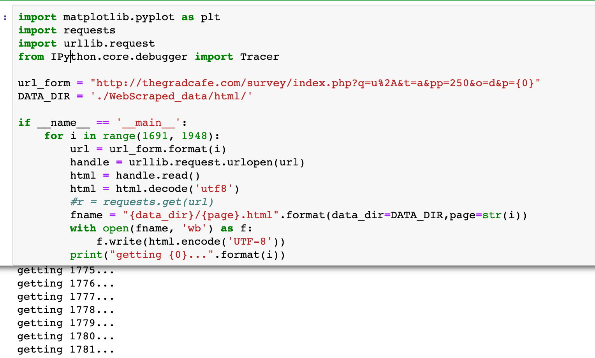

Setelah scraping data final akan terlihat sebagai berikut.

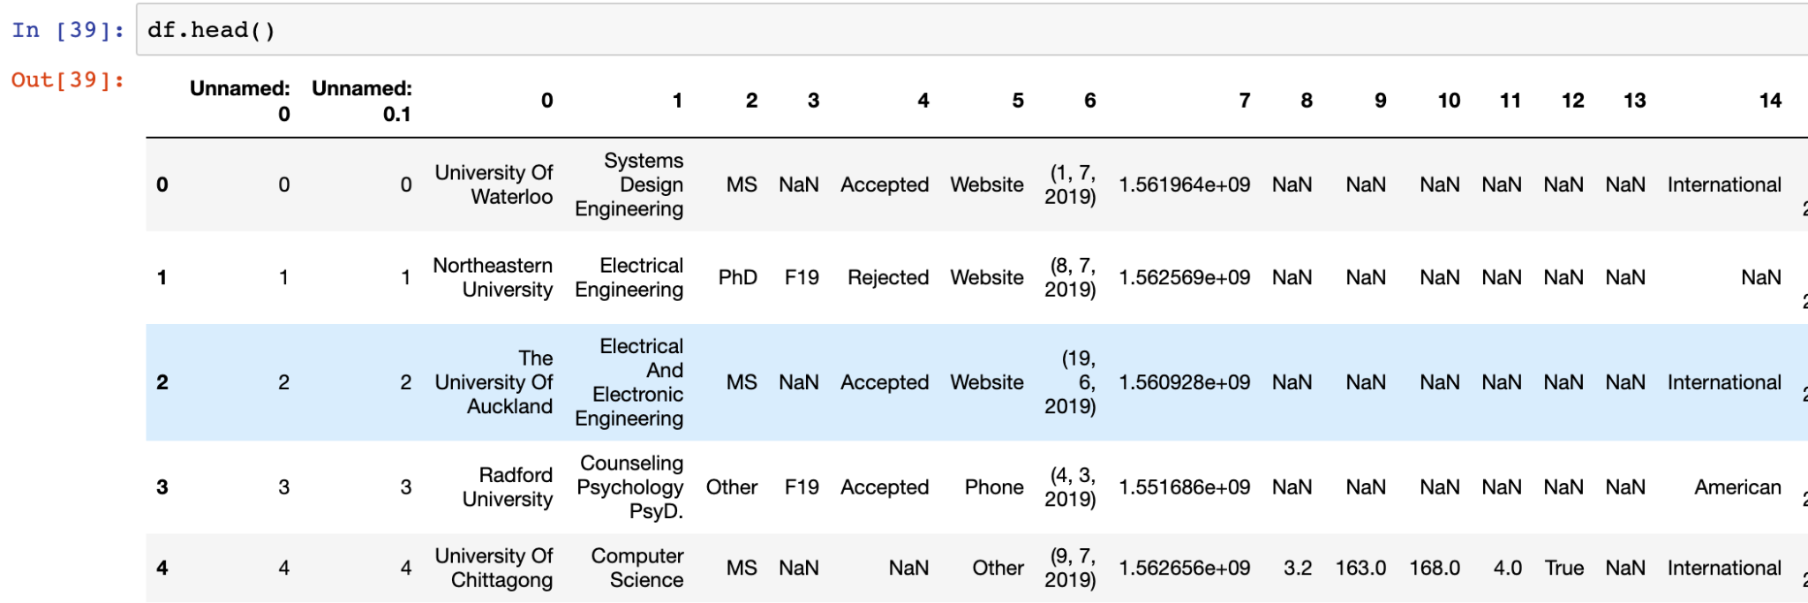

List atribut dibuat sebagai dataset untuk pre-process cleansing. Untuk graduate student, dataset mengandung University Name, Major, Degree, Season, Decision, Decision Method, Decision Date, Undergraduate GPA, New GRE Verbal, GRE Quant, GRE Writing, Status, Postdate Comments, Research Experience. Rekomendasi dan undergraduate GPA.

Undergraduate student dataset:

Diambil dari rank score college card dan website <https://collegescorecard.ed.gov/data/>. Data sebelum di cleaning terlihat sebagai berikut.

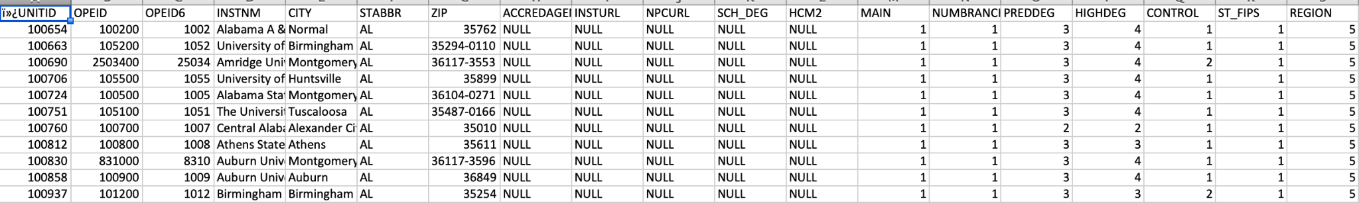

Untuk undergraduate student, dataset mengandung student profile dan SAT skor.

Data preprocessing:

Untuk mendapatkan data dari analisis kami memerlukan preprocessing dan cleansing untuk membersihkan anomali yang ada di dataset. Kami menggunakan library pandas dan numpy frameworks.

Cleansing data dilakukan dengan cara sebagai berikut.

* Menghapus kolom tidak relevan dengan drop kolom feature;
* Mengisi null values dengan values yang sesuai atau mendelete baris yang berisi null values; dan
* Menghapus spasi di data dan mengecilkan ukuran dataset.

Di dataset graduate, GRE score juga di cleansed dari skor data lama dengan versi baru. Demikian pula skor GPA tersedia yang berasal dari sistem poin yang berbeda. Jadi skor GPA secara seragam akan mengscale data sampai 4 point scale dengan fungsi normalisasi

dimana, x adalah value dari GPA

Sistem rekomendasi akan menggunakan Knowledge Based dimana input pengguna diambil dan dibandingkan dengan data pelatihan. Untuk rekomendasi universitas pascasarjana akan menggunakan kasus berbasis rekomendasi pengetahuan yang dimana akan mengambil input pengguna dan membandingkannya dengan data yang telah dilatih. Untuk sistem rekomendasi sarjana, menggunakan kendala berbasis rekomendasi pengetahuan dimana input pengguna diperhitungkan sebagai kendala dan dengan data yang telah dilatih. Kami menggunakan dua metode seperti K-Nearest Neighbors untuk data Graduate dan Feature weighted Algoritma untuk data Undergraduate.

K-Nearest Neighbor:

Dalam KNN, data yang telah dilatih akan dibandingkan dengan data tes dan jarak akan dihitung dengan metode *Euclidean distance*. Lalu diklasifikasikan dengan neighbors terdekatnya dan merekomendasikan Top N nearest neighbor universities. Algoritma KNN adalah sebagai berikut.

Input: undergraduate university, department, CGPA, GRE Scores of User

1. Intialiasi nilai k;
2. Untuk mendapatkan rekomendasi, iterasi dari 1 hingga ke jumlah data yang telah dilatih;
3. Hitung jarak antara data tes dan masing-masing baris di data terlatih;
4. Sortir jarak secara *ascending order*; dan
5. Dapatkan baris Top K dan rekomendasikan ke user.

Output: sangat direkomendasikan N universitas dengan menganalisis tabel universal sebelumnya Siswa yang sukses

Flowchart Sistem Rekomendasi Lulusan:

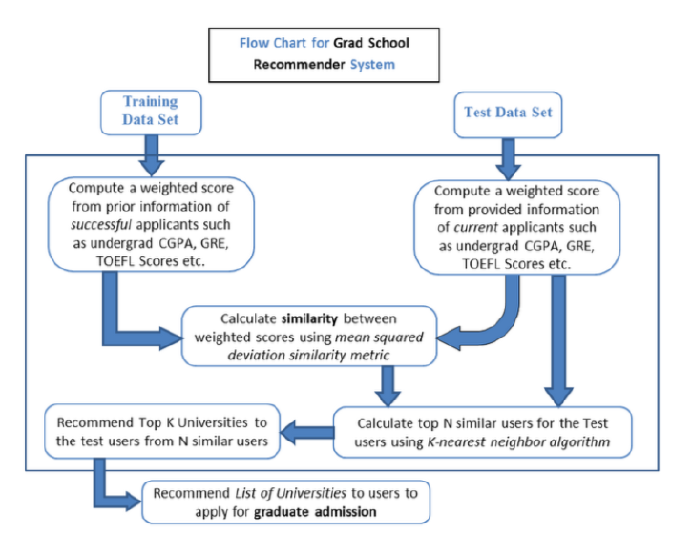

Implementasi Feature weighted algorithm untuk undergraduate universities:

Bobot semua fitur diambil dan dicari kesamaan skornya. Berdasarkan skor kesamaannya, universitas dengan skor kesamaan tertinggi akan menjadi rekomendasi untuk siswa. Misalkan , adalah weights dan , adalah fitur kesamaan dihitung dengan formula Similarity sebagai berikut.

Algoritma yang digunakan adalah sebagai berikut.

Input: SAT Score dan maximum biaya kuliah pengguna

1. Untuk mendapatkan rekomendasi, iterasikan dari 1 hingga ke jumlah data yang telah dilatih;
2. Cari baris di training data yang sama dengan skor SAT user dan biaya kuliah tertinggi;
3. Kalkulasikan bobot dari setiap atribut dan hitung skor tingkat penerimaan;
4. Sortir distances secara *ascending order*; dan
5. Ambil baris top k dan rekomendasikan ke user.

Output: Top 5 rekomendasi universitas

**HASIL DAN PEMBAHASAN**

Memasukan library yang dibutuhkan untuk menjalankan code.

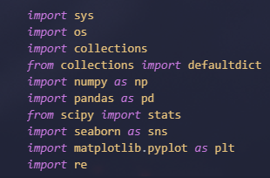

Membaca File CSV yang akan dipakai untuk mengambil data-data yang akan dijadikan sebagai data training.



Memberikan nama kolom pada setiap data agar lebih mudah untuk dibaca.



Merapikan dan memilah data yang akan digunakan dalam sistem rekomendasi.

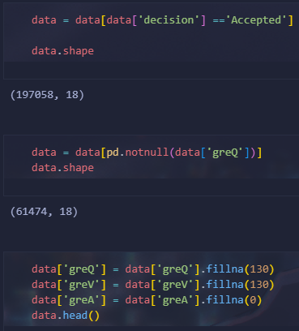

Melihat statistik data yang sudah diproses.

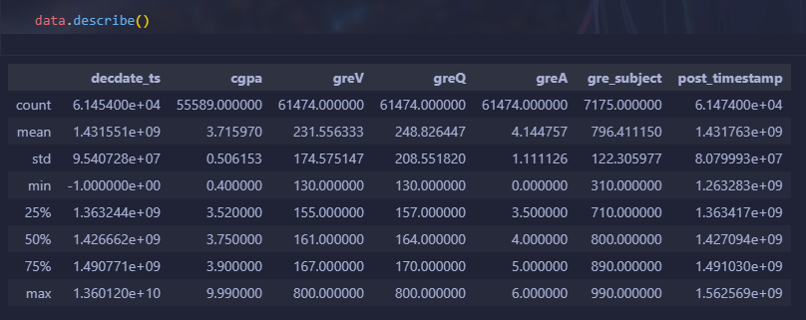

Memproses data kuantitatif dan verbal score.

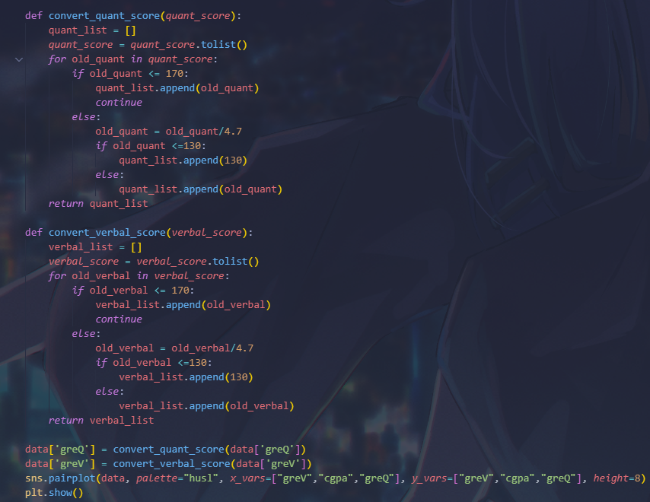

Memplot data-data yang telah diproses.

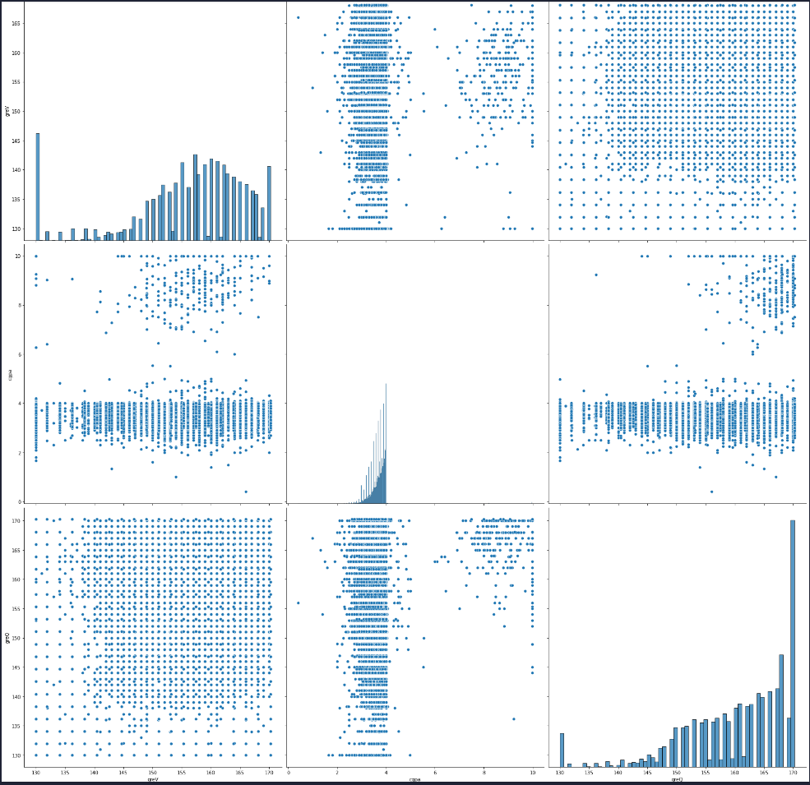

Memasukan library yang dibutuhkan untuk melatih data.

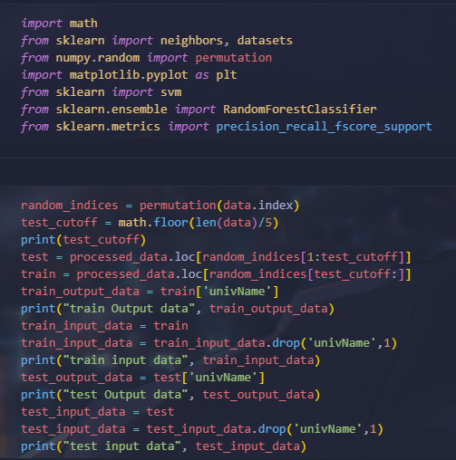

Membuat function KNN dengan *Euclidean distance*.

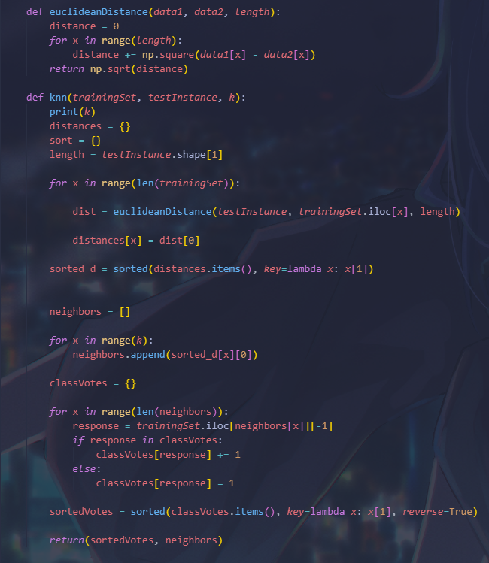

Menginput data yang diperlukan dan juga melakukan print hasil dari Universitas yang direkomendasikannya

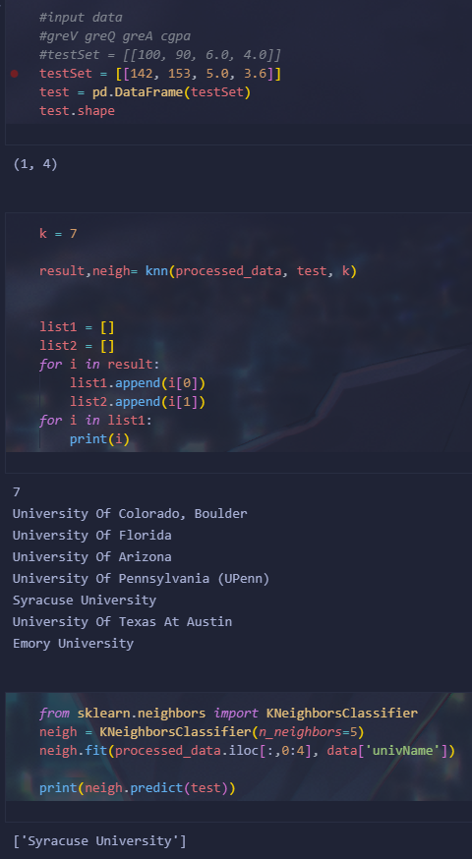

Web Aplikasi:

Dari sistem rekomendasi yang telah dibuat kami juga telah membuat aplikasi web sistem rekomendasi universitas seperti pada gambar dibawah.

* Home page berisi halaman untuk menuju halaman undergraduate dan graduate.

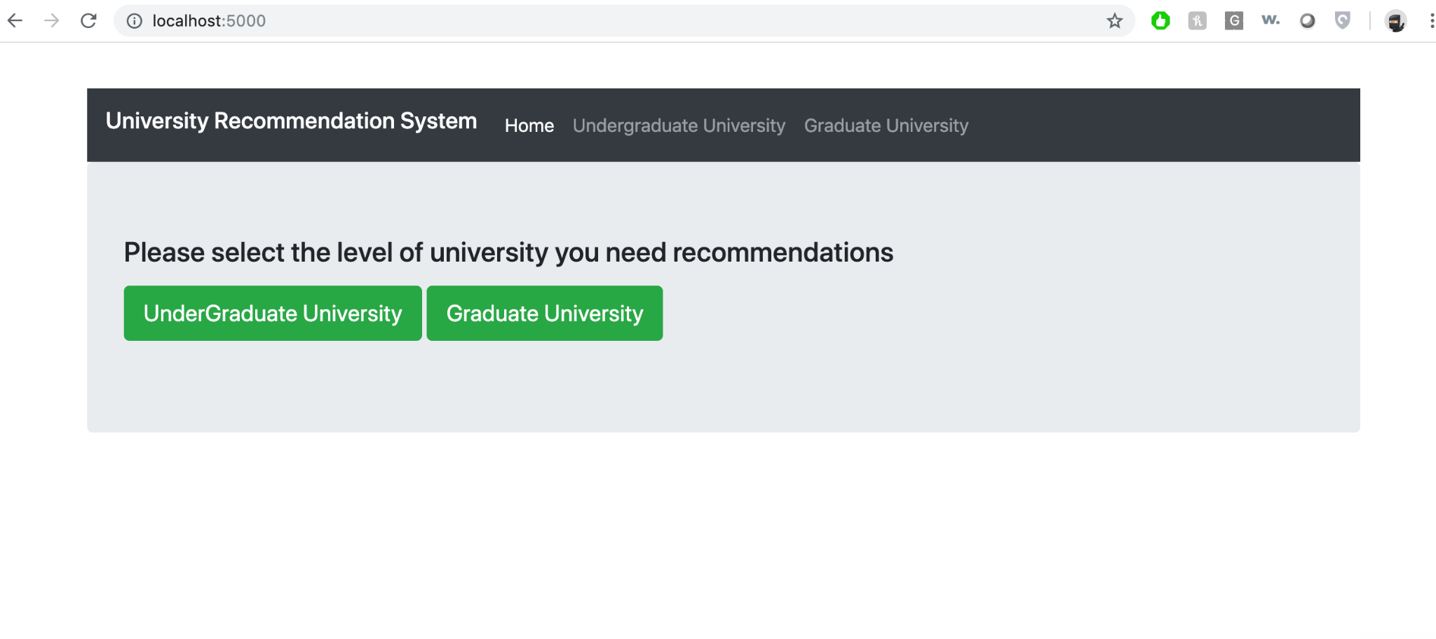

Jika memilih undergraduate maka akan sampai ke halaman dimana mereka bisa mengisi SAT skor dan maksimum biaya kuliah untuk rekomendasi universitas.

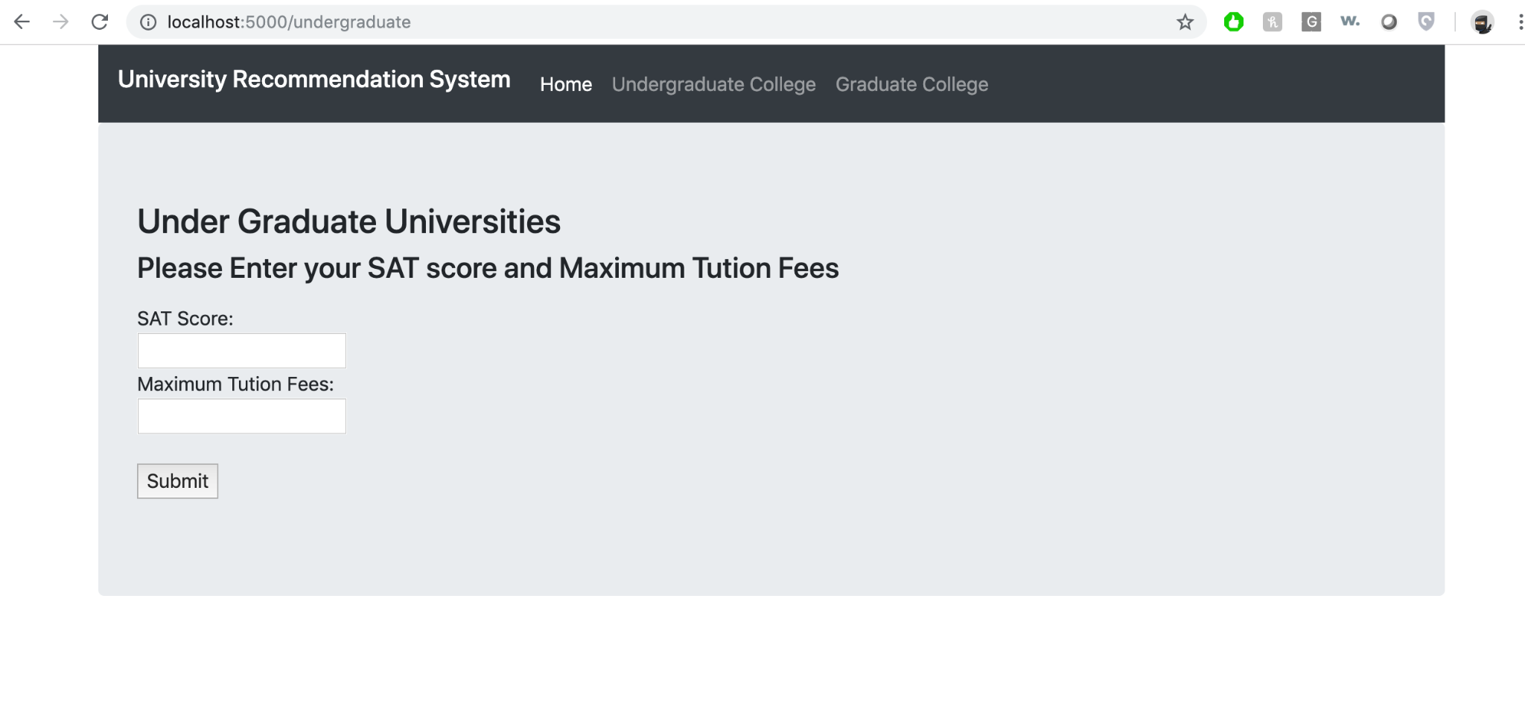

Misal user mengisi SAT skor 1500 dan max biaya kuliah 10000.

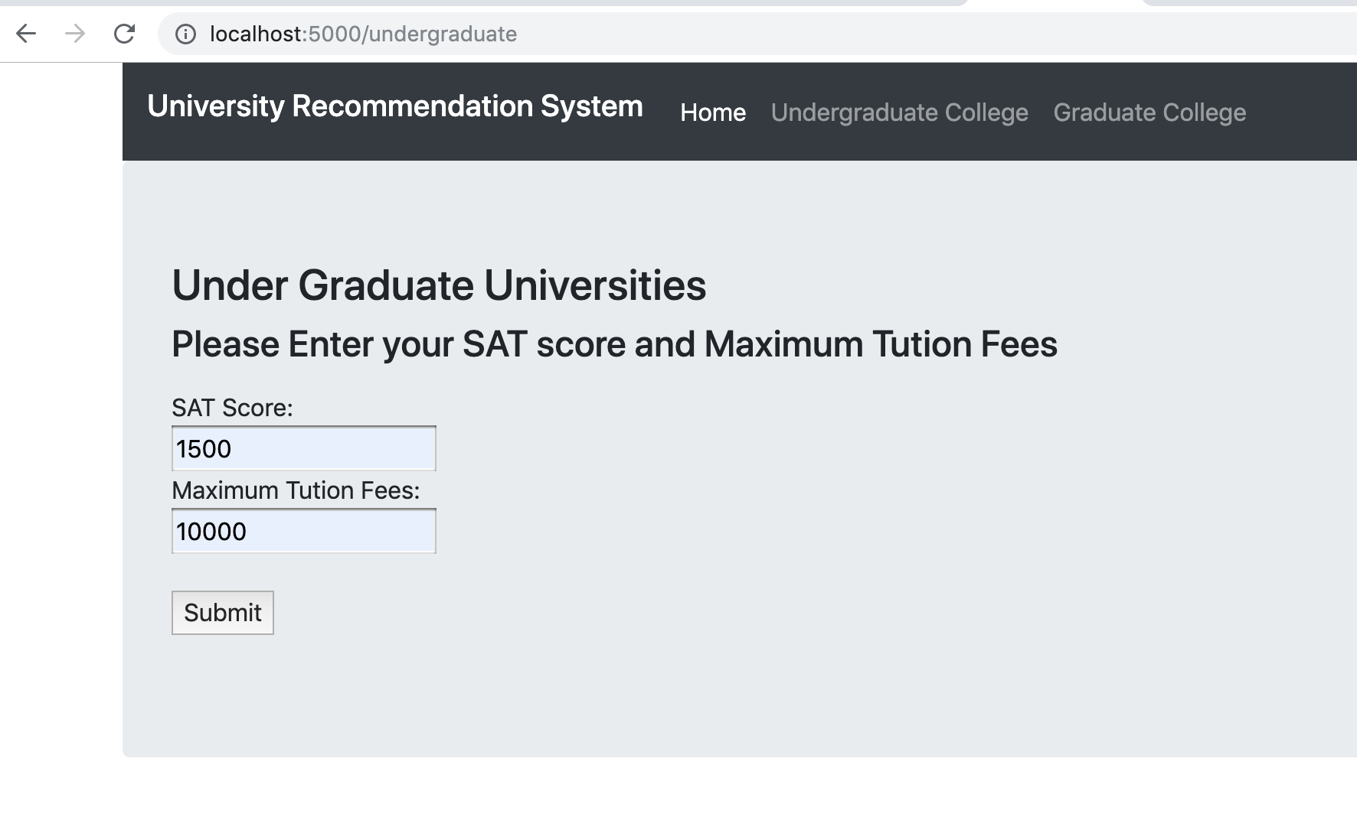

Maka output nama universitas yang direkomendasikan adalah sebagai berikut.

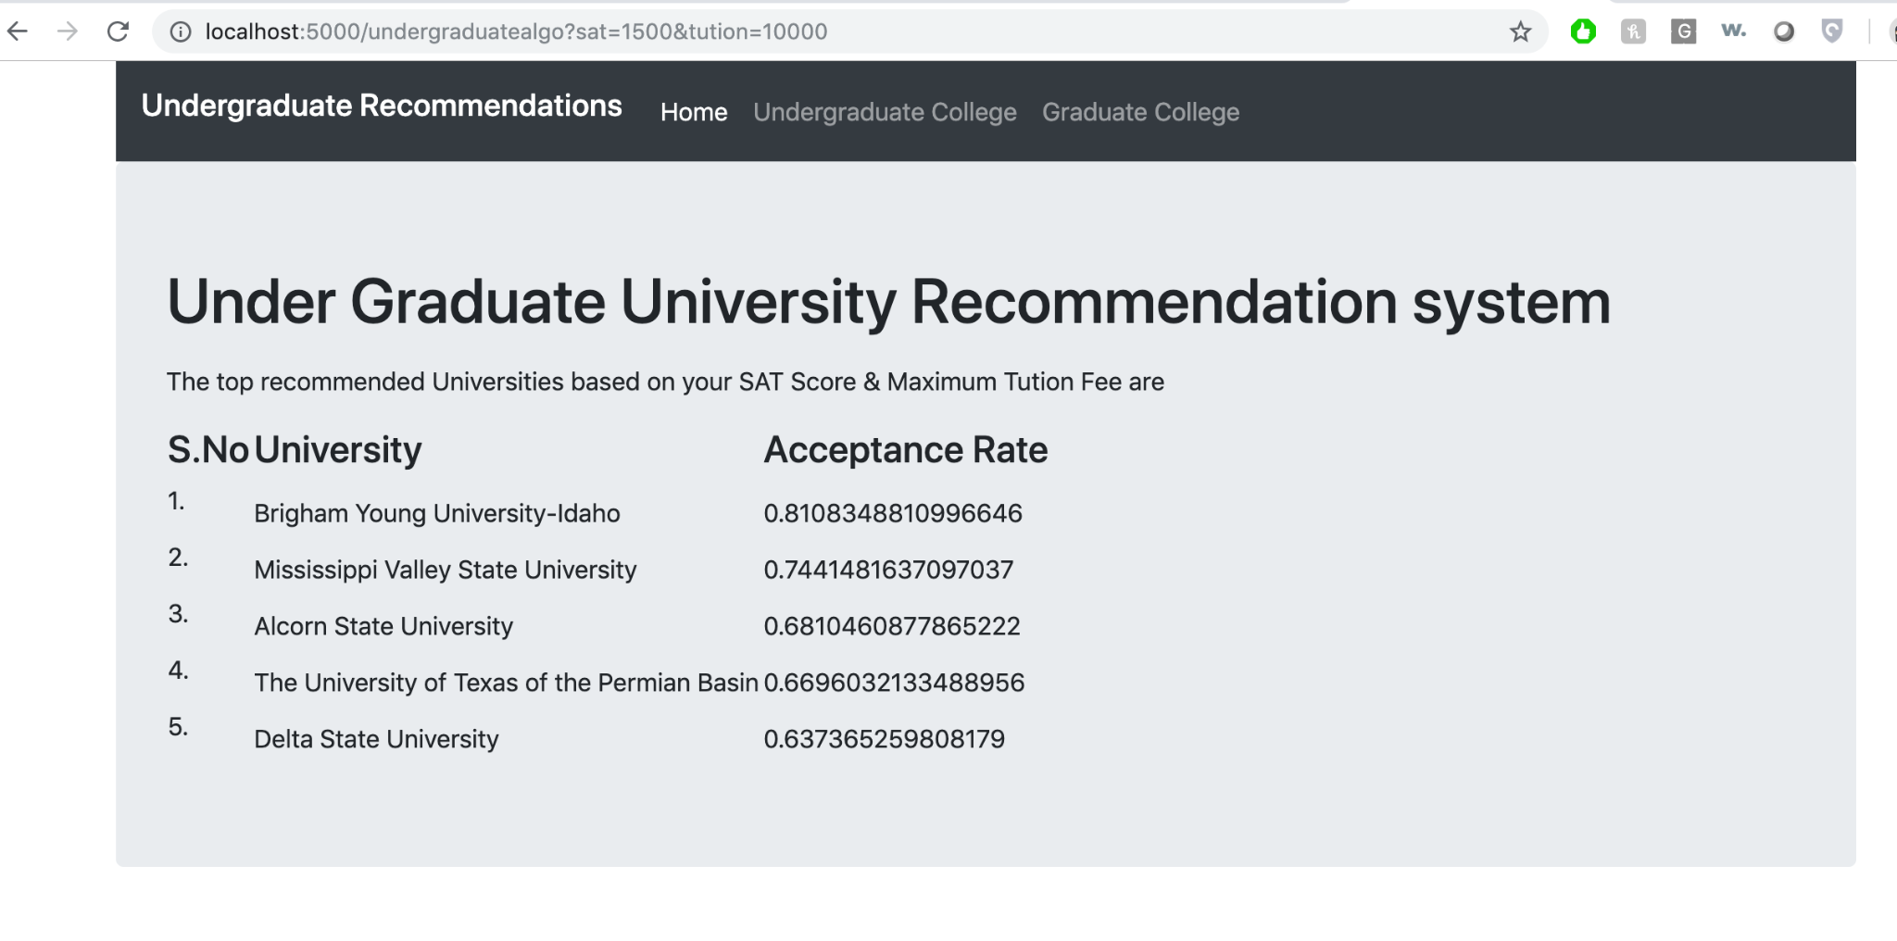

Untuk mendapatkan list graduate university user harus mengisi GRE skor dan GPA undergraduatenya

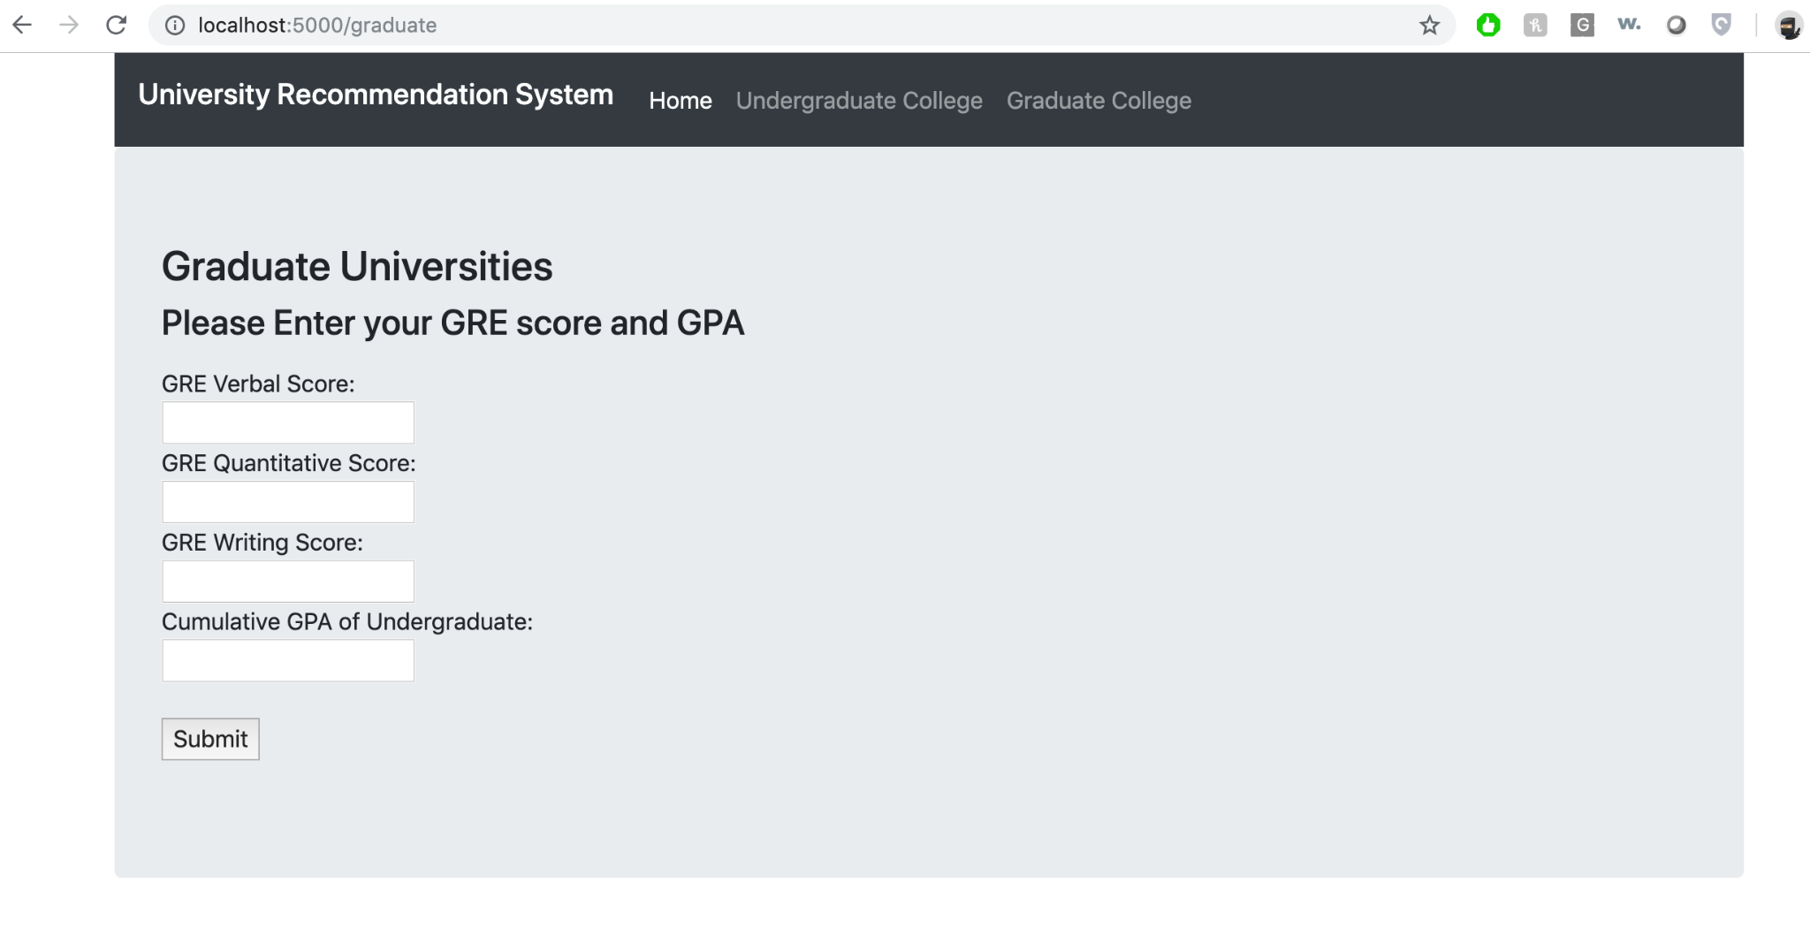

Misal data yang diisi oleh user adalah sebagai berikut.

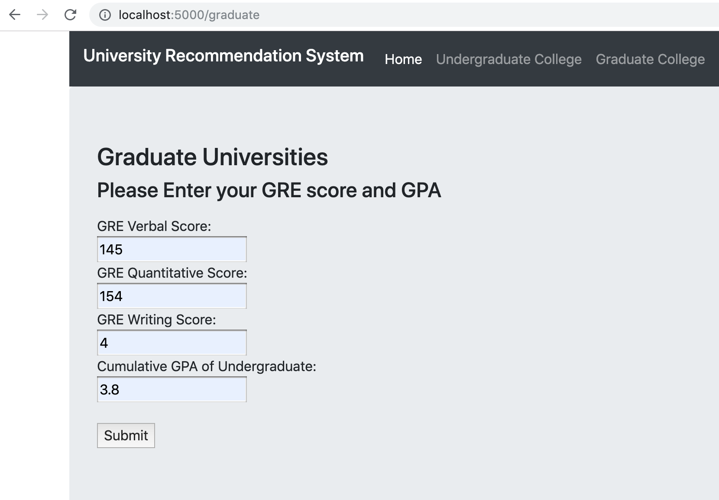

Maka rekomendasi output yang dikeluarkan adalah sebagai berikut.

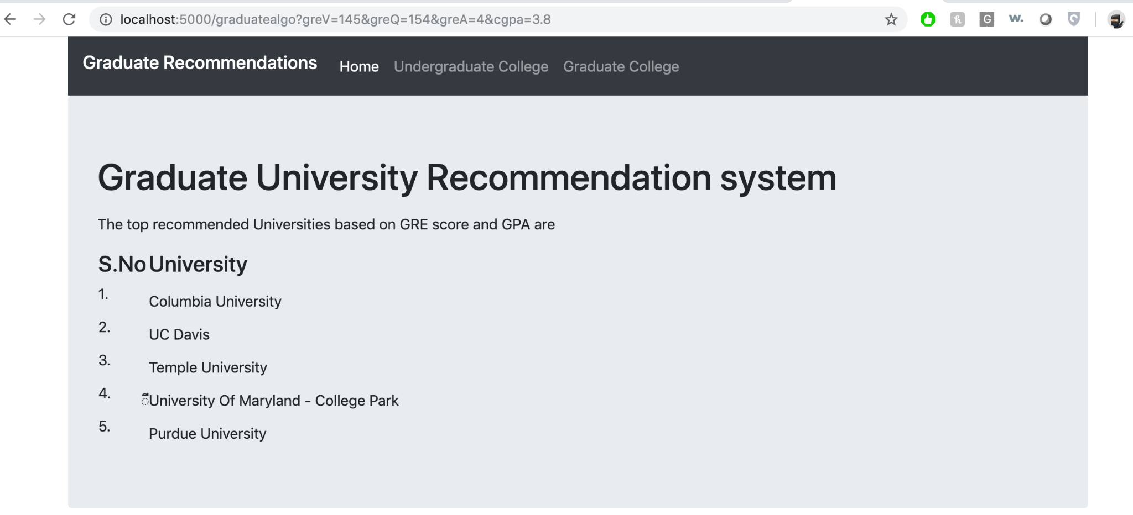

**KESIMPULAN**

Project yang telah dibuat diharapkan dapat digunakan untuk membantu siswa/i untuk memilih universitas yang diinginkan. Dengan menggunakan dataset yang diambil dari website dengan menggunakan web-scraping, kemudian dataset diolah menjadi data yang dapat digunakan sesuai dengan sistem rekomendasi universitas. Dataset kemudian dilatih dan diproses dengan menggunakan algoritma *K-Nearest Neighbor* dan *feature-weighted*, sehingga didapatkan rekomendasi universitas berdasarkan inputan user.

**UCAPAN TERIMA KASIH**

Saya beserta seluruh anggota kelompok mengucapkan terima kasih sebesar-besarnya kepada Universitas Bina Nusantara yang telah memberikan kami sebagai mahasiswa yang dipercaya untuk mengerjakan project aplikasi dalam mata kuliah Artificial Intelligence. Serta tidak lupa mengucapkan terima kasih kepada The Grad Cafe untuk dataset yang digunakan kami dalam melakukan survei penilaian institusi di negara Amerika Serikat.

**DAFTAR PUSTAKA**

Akrivi Vlachou, Christos Doulkerids, Kjetil Norvag, and Yannis Kotidis, “Identifying the Most Influential Data Objects with Reverse Top-k Queries,” Proceedings of the VLDB Endowment, Vol. 3, No. 1, Copy right 2010 VLDB Endowment 2150-8097/10/09

Al-Awadhi, A.M., & Byrnes, P.E. (2019). Clustering University Programs in Accounting to Enhance Selection Productivity: Precursor to Recommendation System Development. Journal of Emerging Technologies in Accounting.

Amit Singh, Hakan Ferhatosmanoglu, and Ali Saman Tosun, “High Dimensional Reverse Nearest Neighbor Queires,” CIKM’03, November 3-8, 2003, New Orleans, Louisiana, USA, copyright 2003 ACM 1-58113-723-0/03/0011**.**

Elahi, M., Ioini, N.E., Lambrix, A.A., & Ge, M. (2020). Exploring Personalized University Ranking and Recommendation. Adjunct Publication of the 28th ACM Conference on User Modeling, Adaptation and Personalization.

G. C. Cawley and N. L. Talbot. On over-fitting in model selection and subsequent selection bias in performance evaluation. J. Mach. Learn. Res., 11:2079–2107, 2010.

Hasan, Mahamudul & Ahmed, Shibbir & Abdullah, Deen & Rahman, Md. (2016). Graduate school recommender system: Assisting admission seekers to apply for graduate studies in appropriate graduate schools. 502-507. 10.1109/ICIEV.2016.7760053.

Isma'il, M., Haruna, U., Aliyu, G., Abdulmumin, I., & Adamu, S. (2020). An Autonomous Courses Recommender System For Undergraduate Using Machine Learning Techniques. 2020 International Conference in Mathematics, Computer Engineering and Computer Science (ICMCECS), 1-6.

M. Hasan, S. Ahmed, D. M. Abdullah and M. S. Rahman, "Graduate school recommender system: Assisting admission seekers to apply for graduate studies in appropriate graduate schools," 2016 5th International Conference on Informatics, Electronics and Vision (ICIEV), Dhaka, Bangladesh, 2016, pp. 502-507, doi: 10.1109/ICIEV.2016.7760053.

Sridhar, S., Mootha, S., & Kolagati, S. (2020). A University Admission Prediction System using Stacked Ensemble Learning. 2020 Advanced Computing and Communication Technologies for High Performance Applications (ACCTHPA), 162-167.

Suresh, A.. “Recommender System for Graduate Studies in USA.” (2015).

**Lampiran 1. Biodata Ketua dan Anggota, serta Dosen Pendamping**

Biodata Ketua

1. Identitas Diri

| 1 | Nama Lengkap | Tigor Abraham Nuartha |
| --- | --- | --- |
| 2 | Jenis Kelamin | Laki-laki |
| 3 | Program Studi | Computer Science |
| 4 | NIM | 2540131790 |
| 5 | Tempat dan Tanggal Lahir | Bandung, 02 Desember 2002 |
| 6 | Alamat E-mail | tigor.nuartha@binus.ac.id |
| 7 | Nomor Telepon/HP | 087776612194 |

1. Kegiatan Kemahasiswaan Yang Sedang/Pernah Diikuti

| No | Jenis Kegiatan | Status dalam Kegiatan | Waktu dan Tempat |
| --- | --- | --- | --- |
| 1 | Natal PO Binus | Panitia | 14 januari 2023 |
| 2 |  |  |  |
| 3 |  |  |  |

1. Penghargaan Yang Pernah Diterima

| No. | Jenis Penghargaan | Pihak Pemberi Penghargaan | Tahun |
| --- | --- | --- | --- |
| 1 | - |  |  |
| 2 |  |  |  |
| 3 |  |  |  |

Semua data yang saya isikan dan tercantum dalam biodata ini adalah benar dan dapat dipertanggungjawabkan secara hukum. Apabila di kemudian hari ternyata dijumpai ketidaksesuaian dengan kenyataan, saya sanggup menerima sanksi.

Demikian biodata ini saya buat dengan sebenarnya untuk memenuhi salah satu persyaratandalam pengajuan PKM-AI.

Bandung, 15 Januari 2022

Ketua Tim



(Tigor Abraham Nuartha)

Biodata Anggota 1

1. Identitas Diri

| 1 | Nama Lengkap | David Agustian Wijaya Rasa |
| --- | --- | --- |
| 2 | Jenis Kelamin | Laki-laki |
| 3 | Program Studi | Computer Science |
| 4 | NIM | 2540118353 |
| 5 | Tempat dan Tanggal Lahir | Bandung, 5 Agustus 2003 |
| 6 | Alamat E-mail | david.rasa@binus.ac.id |
| 7 | Nomor Telepon/HP | 087828503581 |

1. Kegiatan Kemahasiswaan Yang Sedang/Pernah Diikuti

| No | Jenis Kegiatan | Status dalam Kegiatan | Waktu dan Tempat |
| --- | --- | --- | --- |
| 1 | - |  |  |
| 2 | - |  |  |
| 3 | *-* |  |  |

1. Penghargaan Yang Pernah Diterima

| No. | Jenis Penghargaan | Pihak Pemberi Penghargaan | Tahun |
| --- | --- | --- | --- |
| 1 | - |  |  |
| 2 | - |  |  |
| 3 | *-* |  |  |

Semua data yang saya isikan dan tercantum dalam biodata ini adalah benar dan dapat dipertanggungjawabkan secara hukum. Apabila di kemudian hari ternyata dijumpai ketidaksesuaian dengan kenyataan, saya sanggup menerima sanksi.

Demikian biodata ini saya buat dengan sebenarnya untuk memenuhi salah satu persyaratandalam pengajuan PKM-AI.

Bandung, 15 Januari 2022

Anggota Tim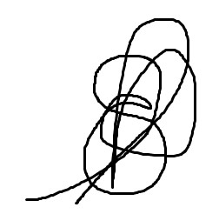

David Agustian Wijaya Rasa

Biodata Anggota 2

1. Identitas Diri

| 1 | Nama Lengkap | Raphael Vinzenzio Kent Hartono |
| --- | --- | --- |
| 2 | Jenis Kelamin | Laki-laki |
| 3 | Program Studi | Computer Science |
| 4 | NIM | 2501995143 |
| 5 | Tempat dan Tanggal Lahir | Bandung, 20 Maret 2003 |
| 6 | Alamat E-mail | raphael.hartono001@binus.ac.id |
| 7 | Nomor Telepon/HP | 08112127863 |

1. Kegiatan Kemahasiswaan Yang Sedang/Pernah Diikuti

| No | Jenis Kegiatan | Status dalam Kegiatan | Waktu dan Tempat |
| --- | --- | --- | --- |
| 1 | - |  |  |
| 2 | - |  |  |
| 3 | *-* |  |  |

1. Penghargaan Yang Pernah Diterima

| No. | Jenis Penghargaan | Pihak Pemberi Penghargaan | Tahun |
| --- | --- | --- | --- |
| 1 | - |  |  |
| 2 | - |  |  |
| 3 | *-* |  |  |

Semua data yang saya isikan dan tercantum dalam biodata ini adalah benar dan dapat dipertanggungjawabkan secara hukum. Apabila di kemudian hari ternyata dijumpai ketidaksesuaian dengan kenyataan, saya sanggup menerima sanksi.

Demikian biodata ini saya buat dengan sebenarnya untuk memenuhi salah satu persyaratandalam pengajuan PKM-AI.

Bandung, 15 Januari 2022

Anggota Tim



Raphael Vinzenzio Kent Hartono

Biodata Anggota 3

1. Identitas Diri

| 1 | Nama Lengkap | Dicky Hartanto Setiono |
| --- | --- | --- |
| 2 | Jenis Kelamin | Laki-laki |
| 3 | Program Studi | Computer Science |
| 4 | NIM | 2501977121 |
| 5 | Tempat dan Tanggal Lahir | Bandung, 8 November 2002 |
| 6 | Alamat E-mail | dicky.setiono@binus.ac.id |
| 7 | Nomor Telepon/HP | 081386143646 |

1. Kegiatan Kemahasiswaan Yang Sedang/Pernah Diikuti

| No | Jenis Kegiatan | Status dalam Kegiatan | Waktu dan Tempat |
| --- | --- | --- | --- |
| 1 | - |  |  |
| 2 | - |  |  |
| 3 | *-* |  |  |

1. Penghargaan Yang Pernah Diterima

| No. | Jenis Penghargaan | Pihak Pemberi Penghargaan | Tahun |
| --- | --- | --- | --- |
| 1 | - |  |  |
| 2 | - |  |  |
| 3 | *-* |  |  |

Semua data yang saya isikan dan tercantum dalam biodata ini adalah benar dan dapat dipertanggungjawabkan secara hukum. Apabila di kemudian hari ternyata dijumpai ketidaksesuaian dengan kenyataan, saya sanggup menerima sanksi.

Demikian biodata ini saya buat dengan sebenarnya untuk memenuhi salah satu persyaratandalam pengajuan PKM-AI.

Bandung, 15 Januari 2022

Anggota Tim

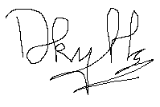

Dicky Hartanto Setiono

Biodata Anggota 4

1. Identitas Diri

| 1 | Nama Lengkap | Eric Herdian |
| --- | --- | --- |
| 2 | Jenis Kelamin | Laki-laki |
| 3 | Program Studi | Computer Science |
| 4 | NIM | 2501964876 |
| 5 | Tempat dan Tanggal Lahir | Dumai, 26 September 2003 |
| 6 | Alamat E-mail | eric.herdian@binus.ac.id |
| 7 | Nomor Telepon/HP | 082386845252 |

1. Kegiatan Kemahasiswaan Yang Sedang/Pernah Diikuti

| No | Jenis Kegiatan | Status dalam Kegiatan | Waktu dan Tempat |
| --- | --- | --- | --- |
| 1 | - |  |  |
| 2 | - |  |  |
| 3 | *-* |  |  |

1. Penghargaan Yang Pernah Diterima

| No. | Jenis Penghargaan | Pihak Pemberi Penghargaan | Tahun |
| --- | --- | --- | --- |
| 1 | - |  |  |
| 2 | - |  |  |
| 3 | *-* |  |  |

Semua data yang saya isikan dan tercantum dalam biodata ini adalah benar dan dapat dipertanggungjawabkan secara hukum. Apabila di kemudian hari ternyata dijumpai ketidaksesuaian dengan kenyataan, saya sanggup menerima sanksi.

Demikian biodata ini saya buat dengan sebenarnya untuk memenuhi salah satu persyaratan dalam pengajuan PKM-AI.

Bandung, 15 Januari 2022

Anggota Tim

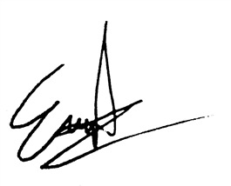

Eric Herdian

Biodata Anggota 5

1. Identitas Diri

| 1 | Nama Lengkap | Wilson Clay |
| --- | --- | --- |
| 2 | Jenis Kelamin | Laki-laki |
| 3 | Program Studi | Computer Science |
| 4 | NIM | 2540135170 |
| 5 | Tempat dan Tanggal Lahir | Bandung, |
| 6 | Alamat E-mail | wilson.clay@binus.ac.id |
| 7 | Nomor Telepon/HP | 08997190900 |

1. Kegiatan Kemahasiswaan Yang Sedang/Pernah Diikuti

| No | Jenis Kegiatan | Status dalam Kegiatan | Waktu dan Tempat |
| --- | --- | --- | --- |
| 1 | Rector Cup | Peserta | 2021 |
| 2 | Rector Cup | Peserta | 2022 |
| 3 | *-* |  |  |

1. Penghargaan Yang Pernah Diterima

| No. | Jenis Penghargaan | Pihak Pemberi Penghargaan | Tahun |
| --- | --- | --- | --- |
| 1 | - |  |  |
| 2 | - |  |  |
| 3 | *-* |  |  |

Semua data yang saya isikan dan tercantum dalam biodata ini adalah benar dan dapat dipertanggungjawabkan secara hukum. Apabila di kemudian hari ternyata dijumpai ketidaksesuaian dengan kenyataan, saya sanggup menerima sanksi.

Demikian biodata ini saya buat dengan sebenarnya untuk memenuhi salah satu persyaratandalam pengajuan PKM-AI.

Bandung, 15 Januari 2022

Anggota Tim

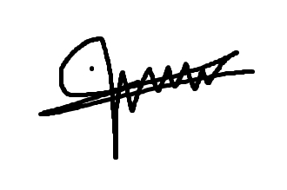

Wilson Clay

Biodata Dosen Pendamping

1. Identitas Diri

| 1 | Nama Lengkap (dengan gelar) |  |
| --- | --- | --- |
| 2 | Jenis Kelamin | Laki-laki / Perempuan |
| 3 | Program Studi |  |
| 4 | NIP/NIDN |  |
| 5 | Tempat dan Tanggal Lahir |  |
| 6 | Alamat E-mail |  |
| 7 | Nomor Telepon/HP |  |

1. Riwayat Pendidikan

| No | Jenjang | Bidang Ilmu | Institusi | Tahun Lulus |
| --- | --- | --- | --- | --- |
| 1 | Sarjana (S1) |  |  |  |
| 2 | Magister (S2) |  |  |  |
| 3 | Doktor (S3) |  |  |  |

1. Rekam Jejak Tri Dharma PT

Pendidikan/Pengajaran

| No | Nama Mata Kuliah | Wajib/Pilihan | sks |
| --- | --- | --- | --- |
| 1. |  |  |  |
| 2. |  |  |  |

Penelitian

| No | Judul Penelitian | Penyandang Dana | Tahun |
| --- | --- | --- | --- |
| 1. |  |  |  |
| 2. |  |  |  |

Pengabdian Kepada Masyarakat

| No | Judul Pengabdian kepada Masyarakat | Penyandang Dana | Tahun |
| --- | --- | --- | --- |
| 1. |  |  |  |
| 2. |  |  |  |

Semua data yang saya isikan dan tercantum dalam biodata ini adalah benar dan dapat dipertanggungjawabkan secara hukum. Apabila di kemudian hari ternyata dijumpai ketidaksesuaian dengan kenyataan, saya sanggup menerima sanksi.

Demikian biodata ini saya buat dengan sebenarnya untuk memenuhi salah satu persyaratandalam pengajuan PKM-AI**.**

Jakarta, dd – mm - 2022

Dosen Pendamping

TTD

(Nama Lengkap)

**Lampiran 2. Kontribusi Ketua, Anggota, dan Dosen Pendamping**

| No | Nama | Posisi Penulis | Bidang Ilmu | Kontribusi |
| --- | --- | --- | --- | --- |
| 1 | Tigor Abraham Nuartha | Ketua | Artificial Intelligence | Manage pertemuan dan pembagian tugas |
| 2 | Dicky Hartanto Setiono | Anggota | Artificial Intelligence | Mencari dan meneliti Paper |
| 3 | Raphael Vinzenzio Kent Hartono | Anggota | Artificial Intelligence | Mencari dan meneliti Paper |
| 4 | Eric Herdian | Anggota | Artificial Intelligence | Membuat Program |
| 5 | David Agustian Wijaya Rasa | Anggota | Artificial Intelligence | Membuat Program |
| 6 | Wilson Clay | Anggota | Artificial Intelligence | Membuat Powerpoint |
| 7 | Dosen Pendampin |  |  |  |

**Lampiran 3. Surat Pernyataan Ketua Penyusun**

SURAT PERNYATAAN KETUA TIM PENYUSUN



Yang bertanda tangan di bawah ini :

| Nama Ketua Tim | : |  |
| --- | --- | --- |
| Nomor Induk Mahasiswa | : |  |
| Program Studi | : |  |
| Nama Dosen Pendamping | : |  |
| Perguruan Tinggi | : |  |

Dengan ini menyatakan bahwa proposal PKM-AI saya dengan judul:

(Judul kegiatan) yang diusulkan untuk tahun anggaran 2022 adalah asli karya kami dan belum pernah dibiayai oleh lembaga atau sumber dana lain.

Bilamana di kemudian hari ditemukan ketidaksesuaian dengan pernyataan ini, maka saya bersedia dituntut dan diproses sesuai dengan ketentuan yang berlaku dan mengembalikan seluruh biaya yang sudah diterima ke kas Negara.

Demikian pernyataan ini dibuat dengan sesungguhnya dan sebenar – benarnya.

Kota, dd – mm - 2022

Yang menyatakan,

Meterai senilai Rp. 10.000

Tanda tangan (asli TT basah*)

(Nama Lengkap)

NIM.

**Lampiran 4. Surat Pernyataan Sumber Tulisan**

**SURAT PERNYATAAN SUMBER TULISAN PKM-AI**



Saya yang menandatangani Surat Pernyataan ini:

| Nama Ketua Tim | : |  |
| --- | --- | --- |
| Nomor Induk Mahasiswa | : |  |
| Program Studi | : |  |
| Nama Dosen Pendamping | : |  |
| Perguruan Tinggi | : |  |

1. Menyatakan bahwa PKM-AI yang saya tuliskan bersama anggota tim lainnya benar bersumber dari kegiatan yang telah dilakukan:

a. Sumber tulisan dari hasil kegiatan yang telah dilakukan berkelompok oleh tim penulis, yaitu: ……………………………………..….

b. Topik Kegiatan: ……………………………………...

c. Tahun dan Tempat Pelaksanaan: ………………….....

1. Naskah ini belum pernah diterbitkan/dipublikasikan dalam bentuk prosiding maupun jurnal sebelumnya dan diikutkan dalam kompetisi (termasuk PIMNAS tahun sebelumnya).
2. Kami menyatakan kesediaan artikel ilmiah ini dipublish di *e-Journal* Direktorat Belmawa Kemendikbud-Ristek

Demikian Surat Pernyataan ini dibuat dengan penuh kesadaran tanpa paksaan pihak manapun juga untuk dapat digunakan sebagaimana mestinya.

Kota, dd – mm - 2022

Yang menyatakan,

Meterai senilai Rp. 10.000

Tanda tangan (asli TT basah*)

(Nama Lengkap)

NIM.